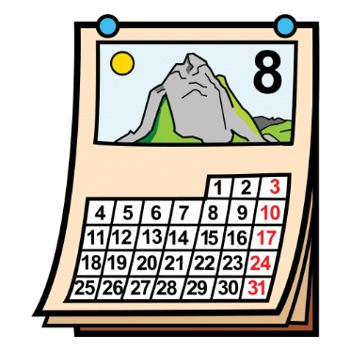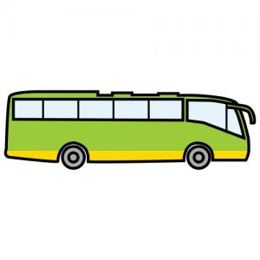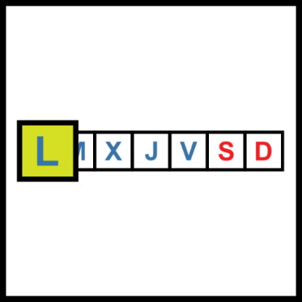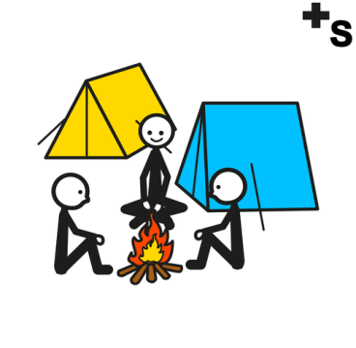

EL LUNES 29 DE AGOSTO NOS VAMOS EN AUTOBÚS DE CAMPAMENTO

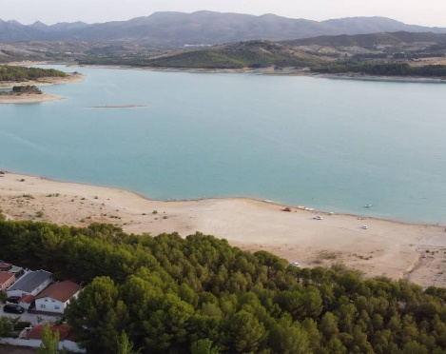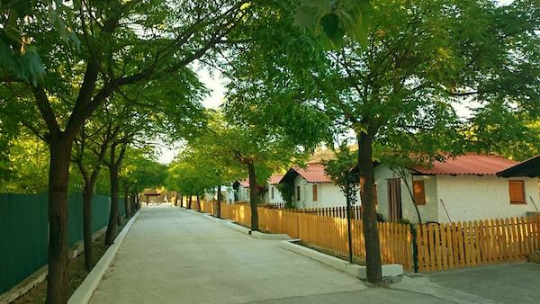

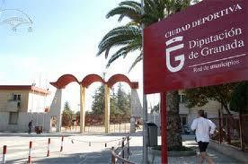

IREMOS AL CAMPING LOS BERMEJALES, QUE ESTÁ AL LADO DE UN PANTANO Y DORMIREMOS EN BUNGALOWS

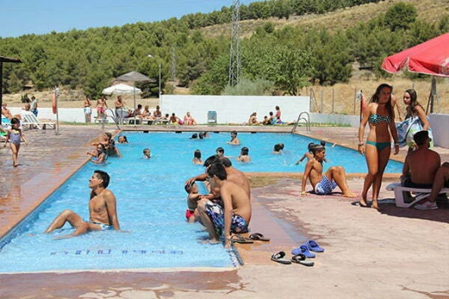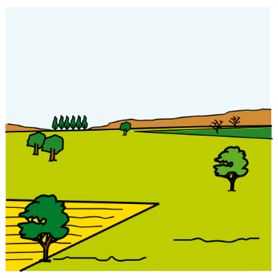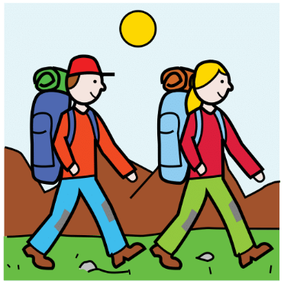

NOS BAÑAREMOS EN LA PISCINA DEL CAMPING Y PASEAREMOS POR LA NATURALEZA

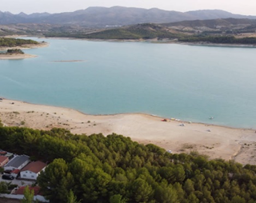

TAMBIÉN HAREMOS UNA VISITA AL PANTANO PARA MERENDAR



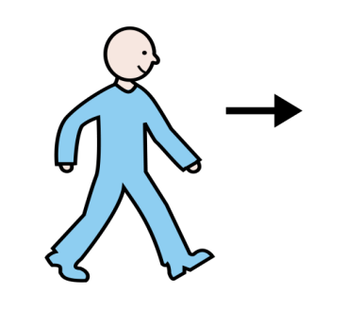

VOLVEREMOS A CASA EL VIERNES 2 DE SEPTIEMBRE



¡LO VAMOS A PASAR MUY BIEN!